

MG CAR CLUB d’ITALIA REGISTRO ITALIANO MG

MG GENERATIONS 17/18/19 April 2026

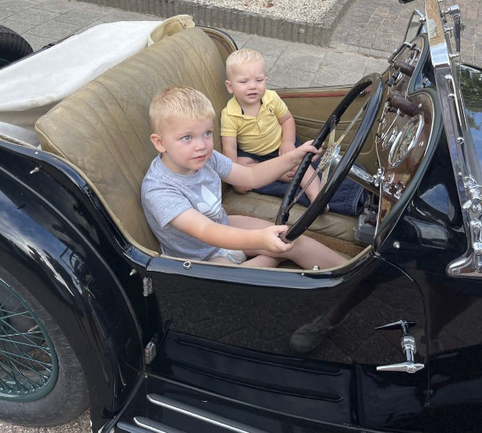
Endlich ein Versammlung für die ganze FAMILIE: Eltern, Kinder, Enkelkinder, Cousins und Offensichtlich sind alle emotional mit unseren geliebten Maschinen verbunden, um die Jugend unserer Leidenschaft näherzubringen. Unsere MGs zu fahren, ist für uns Erwachsene sicherlich ein großes Vergnügen, aber wir hoffen, dass es das auch ist Sogar für junge Leute. Genießen wir ein wunderbares Wochenende am Gardasee mit einem Programm für alle Altersgruppen, in der Hoffnung, dass unsere MGs auch in Zukunft unterwegs bleiben.

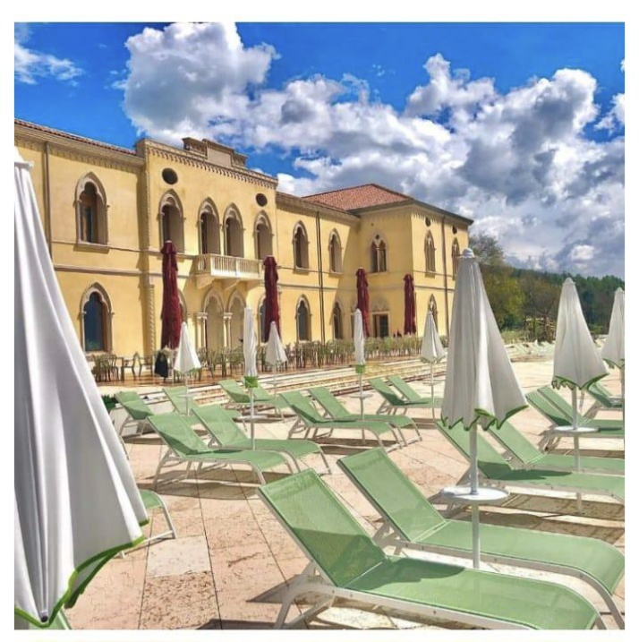
Wir wählten das wunderschöne PARC HOTEL SAN PIETRO, ein ehemaliges Kloster am Monte Baldo in SPIAZZI di Caprino V.se. mit einem wunderbaren Blick auf den Gardasee, 15 km von der Ausfahrt A 22 entfernt, mit ausreichend Parkplätzen für Autos und Straßenbahnen.


MG GENERATIONS PROGRAMM 18./17.19. April 2026

FREITAG, 17. :

ab 11:00 Uhr

14:00 Uhr.

19:30 Uhr

Crew-Registrierung und Check-in in der Lobby.
Freizeit zum Mittagessen, nicht in der Gebühr enthalten) und die
Besuchen Sie die Madonna della Corona in Spiazzi, auf dem Felsen der Berge, die sie umgeben, auf 774 Metern über dem Meeresspiegel mit Blick auf das Adige-Tal (Sie können zu Fuß oder mit dem Shuttle dorthin gelangen).

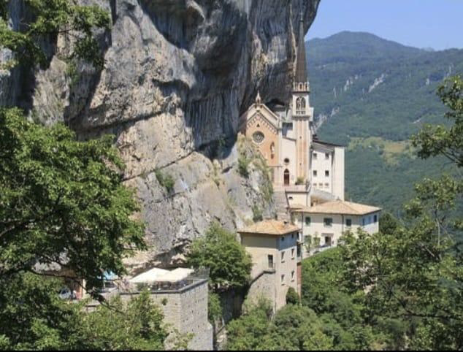

Nach dem Briefing startete die Fahrt auf dem Monte Baldo, einem Bergmassiv in den Garda-Voralpen mit einer maximalen Höhe von 2.218 m über dem Meeresspiegel, mit einem Beweglichkeitstest für alle in Ferrara di Monte Baldo.

APERITIF

Abendessen im Hotel

SAMSTAG, 18:

09:30 Uhr.

12:30 Uhr.

14:00 Uhr.

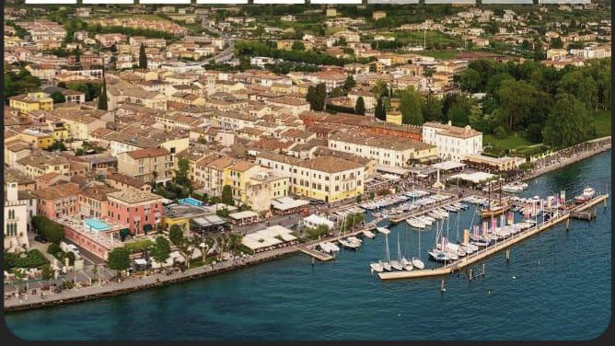

17:00 Uhr.

20:00 Uhr.

Abfahrt zum JUNGLE ADVENTURE Park in San
Zeno di Montagna. Die Routen sind für alle Altersgruppen geeignet
mit einem fantastischen Blick auf den Gardasee.
(Geeignete Kleidung und Sportschuhe werden empfohlen).

Mittagessen im Park

Abfahrt zum Gardasee. Wir passieren Torri del Benaco, San Vigilio, Garda und Bardolino mit Haltestellen und Autovorführungen.

Aperitif auf der Terrasse des Parc Hotel Germano in Bardolino, mit herrlichem Blick auf den See.

Kehren Sie ins Hotel zurück.

Abendessen und SCHWARZ-WEISSE PARTY mit DJ und gute Nacht bei ..................!

SONNTAG, 19:

09:30 Uhr. Abreise nach Sirmine, Durchfahrt Faulheit und Angelteich
von Garda entlang des Sees.

10:30 Uhr.

12:00 Uhr.

13:00 Uhr.

Halt in Sirmione und Bootstour für alle.

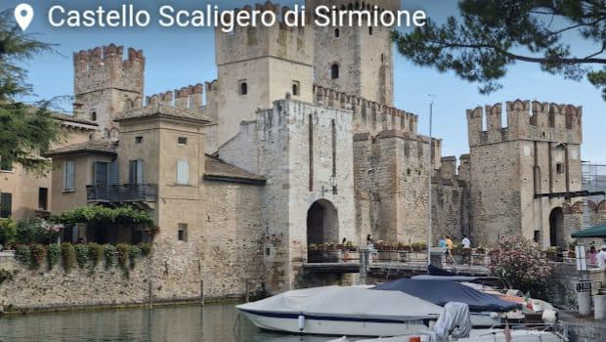

Abfahrt zur geführten Tour durch Fort Wohlgemut
in Rivoli Veronese, wo NAPOLEON BONAPARTE die Österreicher in der Schlacht von 1797 besiegte.

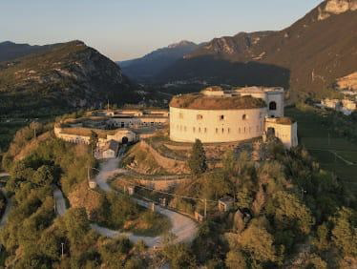

Mittagessen mit Überraschung und Tschüss !!!!

WICHTIGE HINWEISE

Es ist sehr wichtig, dass Sie die WhatsApp-Gruppe überprüfen, in der wir Sie über alles informieren, sowohl vor als auch während des Treffens.

NÜTZLICHE NUMMERN (Organisatoren):
Simone Lafleur 3472989166 E-Mail: smnlafleur@gmail.com Lisa: 3428014515, Fausto 3356602234

MG GENERATIONS 17/18/19 April 2026
ANMELDEFORMULAR

Zu senden an Simone Lafleur per E-Mail: smnlafleur@gmail.com oder WhatsApp-Handy: 3472989166

NACHNAME: ____________________ NAME:______________

STEUER-ID:________________________________________

BEWOHNER IN: __________________________________________

ZELLE: ___________________

E-MAIL:___________________

NAVIGATOR NACHNAME: ________________NOME:____________

AUTOS MG-Modell: Jahr: Kennzeichen:

Zimmerunterkunft:
Doppelte ____Doppia______ Tripla__________Singola_____

GIBT ES NAHRUNGSMITTELUNVERTRÄGLICHKEITEN: ______________________

Die Anmeldung schließt am 28. Januar 2026
(begrenzte Anzahl von 40 Wagen)

CREW 2 PERSONEN: 990 Euro (und, sab, dom)
1 PERSON: 555 Euro

Die oben genannten Kosten umfassen: Mittagessen, Besuche, Eintritte, Abenteuerpark, Bootsfahrt, Aperitifs und Gadgets.
Die TOURISTENSTEUER ist vor Ort zu zahlen, nicht enthalten.

Zahlung im SALDO per Banküberweisung:

ZU ZAHLEN AN:

IBAN:

GRUND:

GARDENSE VIAGGI Srl

IT91C0831560021000000008722

MG-GENERATIONEN

SENDEN Sie bis zum 28. Januar 2026 per E-Mail oder WhatsApp-Foto bei smnlafleur@gmail.com

– Dieses Anmeldeformular ordnungsgemäß unterschrieben für
Akzeptanz;
– Kopie der Überweisung an Gardense Viaggi Srl.

Zum Zeitpunkt des Treffens werden keine Zahlungen akzeptiert.
Anmeldungen werden in der Reihenfolge der Einkunft der Bestätigungsbanküberweisung akzeptiert und nicht nach dem Datum der Einreichung des Anmeldeformulars.

Im Falle einer Stornierung können Strafen verhängt werden, abhängig davon, welche Gebühren die Dienstleister (Hotels, Restaurants usw.) tatsächlich berechnen.
Falls die maximale Anzahl von Teilnehmern (40 Autos) bis zum 28. Januar 2026 erreicht wird, werden die überschüssigen Anträge auf eine Warteliste mit der Möglichkeit einer Wiederaufnahme im Falle eines Rücktritts verwaltet.

Bewerbungen werden bis zum 28. Januar 2026 entgegengenommen. Nach diesem Datum kontaktieren Sie bitte:
Simone Lafleur Zelle. 3472989166

REGELN

ZUGELASSENE AUTOS:
alle MG-Fahrzeuge werden zugelassen, deren Fahrer bei der MGCCI mit einer gültigen Registrierungskarte registriert sind, ordnungsgemäß registriert und gemäß dem CDS und internationalen Konventionen zugelassen sind, ohne Beeinträchtigung von Einladungen nach Ermessen des Organisationskomitees.

TECHNISCHE MERKMALE DER VERANSTALTUNG: nicht-wettbewerblicher Touristenspaziergang. Die Fahrzeuge werden in den normalen Straßenverlauf eingebaut, wobei die vom CDS festgelegten Vorschriften strikt eingehalten werden. Zum Zeitpunkt der Registrierung müssen die Mitglieder vorzeigen: gültigen Führerschein, Fahrzeugzulassung mit Inspektionen und gültige RCA-Versicherungspolice.

ALLGEMEINE BESTIMMUNGEN:
Durch die Registrierung erklärt jeder Teilnehmer, vollständig zuzustimmen
die Vorschriften der Veranstaltung und auf das Recht zu verzichten, aus beliebigem Grund wegen Tatsachen, die sich aus dem Ablauf der Veranstaltung oder der Organisation ergeben, an Schieds- oder Zivilgerichte zurückzuziehen. Jeder Teilnehmer erklärt ausdrücklich, den Club, die für die Organisation verantwortlichen Personen und alle an der Durchführung der Veranstaltung beteiligten Personen von jeglicher Haftung für während der Veranstaltung entstandenen Schäden und an sich selbst, am Fahrer der verwendeten Fahrzeuge und an den Fahrgästen oder an Schäden zu entbinden, die durch Dritte verursacht oder verursacht wurden, die an ihm beteiligt sind. an den Schaffner und die Fahrgäste sowie für jede Situation, auch wenn sie nicht erwähnt, aber mit dem Ereignis zusammenhängt.
SONDERBEDINGUNGEN
Das Programm kann aufgrund von Wetterbedingungen oder höherer Gewalt geändert werden.
Bei reduzierter Teilnahme (weniger als 20 Crews) behält sich die Organisation das Recht vor, die Veranstaltung abzusagen.

DATUM ____________ SIGNATUR für die Annahme ________________

